Задание 5. Показать отладку одного из модулей при разработке.
Во время работы с модулем main.cpp выходила ошибка, изображенная на Рисунке 1.
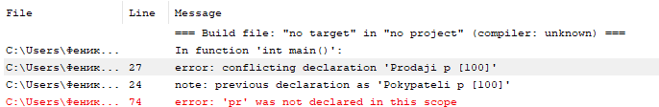
Рисунок 1. Ошибка в модуле main.cpp

Была исправлена строка 74 и программа заработала, как показано на Рисунке 2.
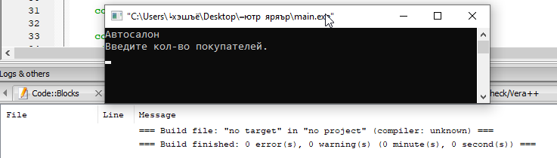
Рисунок 2. Рабочий модуль после устранения ошибки

Задание 6. Подготовить тестовые наборы и провести тестирование одного из модулей
В качестве примера возьмем модуль main.cpp
Тест 1
Входные данные:
2
1 АлександровА.О.
2 СамолетоваА.В.
1
01 ЛужниковЯ.Е.
3
001 Лада
002 Ауди
003 Тойота
2
01 001 12345 1 10.12.2019 10000
01 00334567 2 04.05.2020 20000
1
2
Выходные данные:
Средняя сумма сделки: 15000
Доля продаж автомобилей разных марок: 66.6667
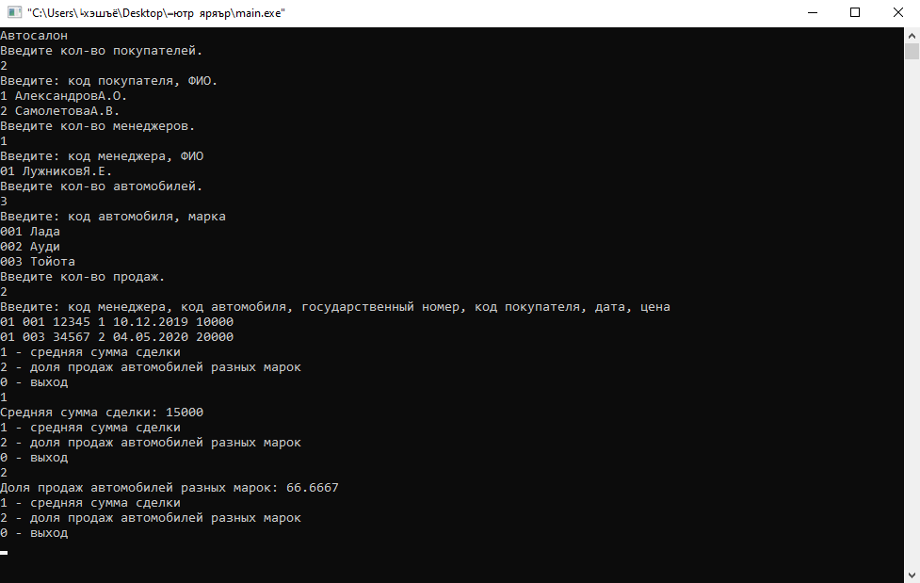
Рисунок 3. Тест 1
Тест 2
Входные данные:
3
1 ШаповаловА.А.
2 КурганЕ.П.
3 ВолковаА.П.
2
01 ИвановИ.В.
02 МатроскинВ.А.
4
001 Ниссан
002 Тойота
003 Хьюндай
004 Ламборджини
3
01 002 53432 1 04.10.2018 30000
02 003 34532 3 15.12.2016 15000
02 001 34512 2 02.01.2020 12000
1
2
Выходные данные:
Средняя сумма сделки: 19000
Доля продаж автомобилей разных марок: 75
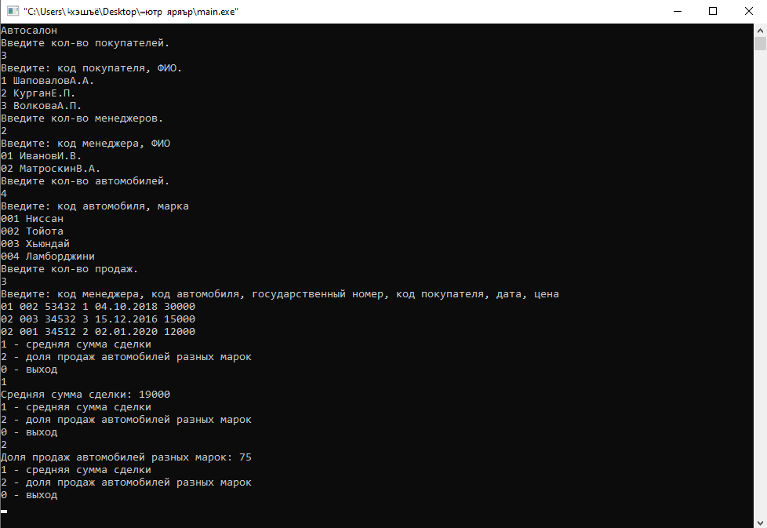
Рисунок 4. Тест 2
Задание 7. Определить значение временной сложности О для одного из методов. Указать значение О для оптимального кода.
В модуле main.cpp значением О является алгоритм поиска средней суммы сделок. Там присутствует цикл, который пересчитывает количество продаж, суммирует их количество и таким образом мы находим среднюю сумму сделок.
Входные данные:
01 001 21312 1 10.10.2000 10000
01 002 31321 2 01.02.2000 20000
Выходные данные: 15000
Во время разработки модуля были ошибки в цикле, и за чего выводился бесконечный результат. Позже ошибка была устранена.

